ОТЧЁТ ПО ПРОЕКТУ
Тема 10
Движение спутника в атмосфере планеты
при заданном распределении плотности воздуха
Раздел: Механика | Вычислительный эксперимент
2024 / 2025 учебный год

1. Описание физического процесса

1.1 Суть явления
Искусственный спутник Земли на низкой орбите (высоты 300-400 км) движется не в абсолютном вакууме. Верхние слои атмосферы создают силу аэродинамического торможения, которая постепенно отбирает у спутника энергию. Орбита медленно сжимается: с каждым витком радиус уменьшается, спутник опускается ниже, где атмосфера плотнее, торможение усиливается – процесс самоускорения. Когда высота падает ниже 120–150 км, интенсивное торможение и аэродинамический нагрев приводят к разрушению аппарата.
Парадокс орбитальной механики: торможение ускоряет спутник. При потере энергии аппарат переходит на более низкую орбиту, где для кругового движения требуется большая скорость. Под действием атмосферы спутник движется всё быстрее – вплоть до финального входа в плотные слои.

1.2 Действующие силы
Сила тяготения
Гравитационное притяжение Земли – основная удерживающая сила:
$$F_{тяж}=\frac{GMm}{r^{2}}$$
На высоте 400 км ускорение g(400) ≈ 8.69 м/с². Спутник не «падает» – он непрерывно «промахивается» мимо Земли благодаря горизонтальной скорости ≈ 7.67 км/с.
Сила аэродинамического сопротивления
Направлена против вектора скорости и тормозит движение:
$$F_{торм}=\frac{1}{2}Cd*S*ρ\left(h\right)*v^{2}$$
где Cd ≈ 2.2 – коэффициент лобового сопротивления, S – площадь поперечного сечения, ρ(h) – плотность воздуха, v – скорость. На 400 км отношение F_{торм} / F_{тяж} ~ 10⁻⁸, однако за тысячи витков суммарный эффект определяет судьбу аппарата.
Баллистический коэффициент
Единственный параметр спутника, определяющий скорость орбитального распада:
$$β=\frac{m}{Cd*S} (\frac{кг}{м^{2}})$$
Тяжёлые компактные спутники (β велик) остаются на орбите дольше; крупные лёгкие конструкции (β мал) сходят быстрее. Время нахождения на орбите строго пропорционально β.

1.3 Модель атмосферы
Плотность воздуха убывает с высотой по экспоненциальному закону (следует из уравнения гидростатического равновесия dp = −ρ*g*dh):
$$ρ\left(h\right)=ρ_{0}*e^{\frac{h_{0}-h}{H}}$$
Параметры по COESA-76 для 300–400 км: ρ₀ = 1,916*10⁻¹¹ кг/м³ при h_{ref} = 300 км; H = 52 км (масштаб высоты). При подъёме с 300 до 400 км плотность уменьшается в $e^{\frac{100}{52}}-1≈5,84$ раза.

1.4 Три этапа орбитального распада
- Медленная фаза (h = 400-250 км): снижение 8-60 м за виток. Спутник проводит здесь 90-95% суммарного времени жизни орбиты.
- Ускоренная фаза (h = 250-150 км): снижение сотни метров-километры за виток. Длится недели.
- Финальный вход (h <150 км): снижение десятки км за виток, аэродинамический нагрев, разрушение аппарата.

2. Описание решения

2.1 Математическая модель
Построим алгебраическую модель на основе теоремы о работе и энергии применительно к одному орбитальному витку.
Параметры круговой орбиты
Из равенства гравитационной и центростремительной сил:
$v_{c}=\sqrt{\frac{GM}{R}}$ – первая космическая скорость
$T_{орб}=2π\sqrt{\frac{R^{3}}{GM}}$ – период обращения
$E= -\frac{GMm}{2R}$ – полная механическая энергия
Работа силы торможения за один виток
F_{торм} = $\frac{1}{2}Cd*S*ρ*v_{c}^{2}$. Путь за виток: L = 2πR. Подставляем v_{c}² = $\frac{GM}{R}$:
$$W=-\frac{1}{2}Cd*S*ρ*\frac{GM}{R}*2πR=-πCd*S*ρ\left(R\right)*GM$$
Ключевая алгебраическая формула
Из $E= -\frac{GMm}{2R}$ при малом ΔS: ΔE $≈\frac{GMm}{2R^{2}}∆S$. Приравниваем ΔE = W:
$$∆S=-\frac{2πCd*S}{m}*ρ\left(S\right)*R^{2} (\frac{м}{виток})$$

2.2 Масштабирование и безразмерная форма
Вводим характерные масштабы:

Величина | Масштабный коэф. | Значение | Физический смысл
Длина | L₀ = R⊕ | 6.371×10⁶ м | Радиус Земли
Время | T₀ = √(R⊕³/GM) | ≈ 805.5 с | Характерный период
Скорость | V₀ = √(GM/R⊕) | ≈ 7910 м/с | 1-я косм. скорость
Плотность | ρ̃ = ρ/ρ₀ | – | ρ₀=1.916×10⁻¹¹ кг/м³

Безразмерные переменные: $\tilde{R}=\frac{R}{L_{0}}, \tilde{t}=\frac{t}{T_{0}}, \tilde{ρ}=\frac{ρ}{ρ_{0}}$.
Малый параметр – отношение тормозящей силы к гравитационной:
$ε=\frac{Cd*S*ρ_{0}*R⊕}{m}$ (для наших спутников $ε \sim {10}^{-6}$)
Малость ε означает: за один виток орбита изменяется на $\sim$ 10⁻⁶ от радиуса Земли – орбита остаётся почти круговой в любой момент времени.
Безразмерная разностная схема:
$${\tilde{R}}_{k+1}={\tilde{R}}_{k}-2πε*\tilde{ρ}({\tilde{R}}_{k})*{\tilde{R}}_{k}^{2}$$
$${\tilde{t}}_{k+1}={\tilde{t}}_{k}+2π{\tilde{R}}_{k}^{\frac{3}{2}}$$

2.3 Алгоритм – разностная схема по виткам
Нумеруем витки k = 0, 1, 2, … Начальные условия: R₀ = R⊕ + 400 км, t0 = 0.
На каждом шаге (один виток) последовательно выполняются:
1) $ρ_{k}=ρ_{0}*e^{-\frac{R_{k}-R⊕-h_{ref}}{H}}$ - плотность на текущей высоте
2) $∆R_{k}=-\frac{2πCd*S}{m}ρ_{k}R_{k}^{2}$ - изменение радиуса за виток
3) $T_{k}=2π*\sqrt{\frac{R_{k}^{3}}{GM}}$ - период текущего витка
4) $R_{k+1}=R_{k}+∆R_{k}$ - разносное уравнение (радиус)
5) $t_{k+1}=t_{k}+T_{k}$ - разносное уравнение (время)

Условие остановки: R_{k} − R⊕ ≤ 120 км (вход в плотные слои атмосферы).

2.4 Аналитическая формула времени спуска
Заменяем сумму орбитальных периодов интегралом. При приближении$\sqrt{GMR}≈\sqrt{GM\tilde{R}}$ (изменение ≤ 0,75% в диапазоне 300–400 км) получаем замкнутую формулу:
$$T_{h_{1}→h_{0}}=\frac{Hm}{Cd*S*\sqrt{GM\tilde{R}}}*(e^{\frac{h_{1}-h_{ref}}{H}}-e^{\frac{h_{0}-h_{ref}}{H}})$$
Где $\tilde{R}=R⊕ +\frac{h_{0}+h_{1}}{2}$ - средний радиус орбиты.

Числовой расчёт для Спутника А (Cd=2,2, S=5 м², m=1000 кг), спуск 400→300 км:
$$\frac{Cd*S}{m}=\frac{2,2*5}{1000}=0,011 (\frac{м^{2}}{кг})$$
$$\tilde{R}=R⊕+350км=6,721*{10}^{6} (м)$$
$$\sqrt{GM\tilde{R}}≈5,175*{10}^{10} (\frac{м^{2}}{с})$$
$$e^{1000*\frac{100}{52}}-1=e^{1,923}-1≈5,845$$
$$T=\frac{52000}{0,011*1,916*{10}^{-11}*5,175*{10}^{10}}*5,845≈2,785*{10}^{7} \left(c\right)≈322 суток$$

2.5 Двумерная симуляция (схема Эйлера)
Для визуализации траектории применяется полная 2D-модель в декартовых координатах. Разностная схема Эйлера (шаг τ = 10 с):
$$x_{n+1}=x_{n}+vx_{n}*τ$$
$$y_{n+1}=y_{n}+vy_{n}*τ$$
$$vx_{n+1}=vx_{n}+(-\frac{GMxn}{r^{3}}-\frac{Cd*S}{2m}*ρ*\left|v\right|*vx_{n})*τ$$
$$vy_{n+1}=vy_{n}+(-\frac{GMyn}{r^{3}}-\frac{Cd*S}{2m}*ρ*\left|v\right|*vy_{n})*τ$$
Начальное условие: спутник на круговой орбите x₀ = R⊕ + h, y₀ = 0, vx₀ = 0, vy₀ = v_{c}.

2.6 Проверка сходимости (отладка алгоритма)
Согласно рекомендациям задания проведено сравнение численного решения с аналитической формулой (расхождение <0,1%) и проверка сходимости схемы при разных шагах (1, 5 и 20 витков за шаг). Максимальная ошибка при шаге 20 витков – 0,015 км при глубине спуска 320 км. Схема устойчива.

3. Результаты вычислительного эксперимента

3.1 Входные данные – три набора параметров
Все три спутника стартуют с h₀ = 400 км. Варьируется площадь сечения S (и, следовательно, β):

Спутник | Cd | S, м² | m, кг | β, кг/м² | T_{400→300}, сут | T_{сход}, сут
Спутник А | 2.2 | 5.0 | 1000 | 90.9 | 322 | 376
Спутник Б | 2.2 | 10.0 | 1000 | 45.5 | 161 | 188
Спутник В | 2.2 | 2.5 | 1000 | 181.8 | 645 | 752

3.2 Графики
Рисунок 1 – Основные результаты моделирования
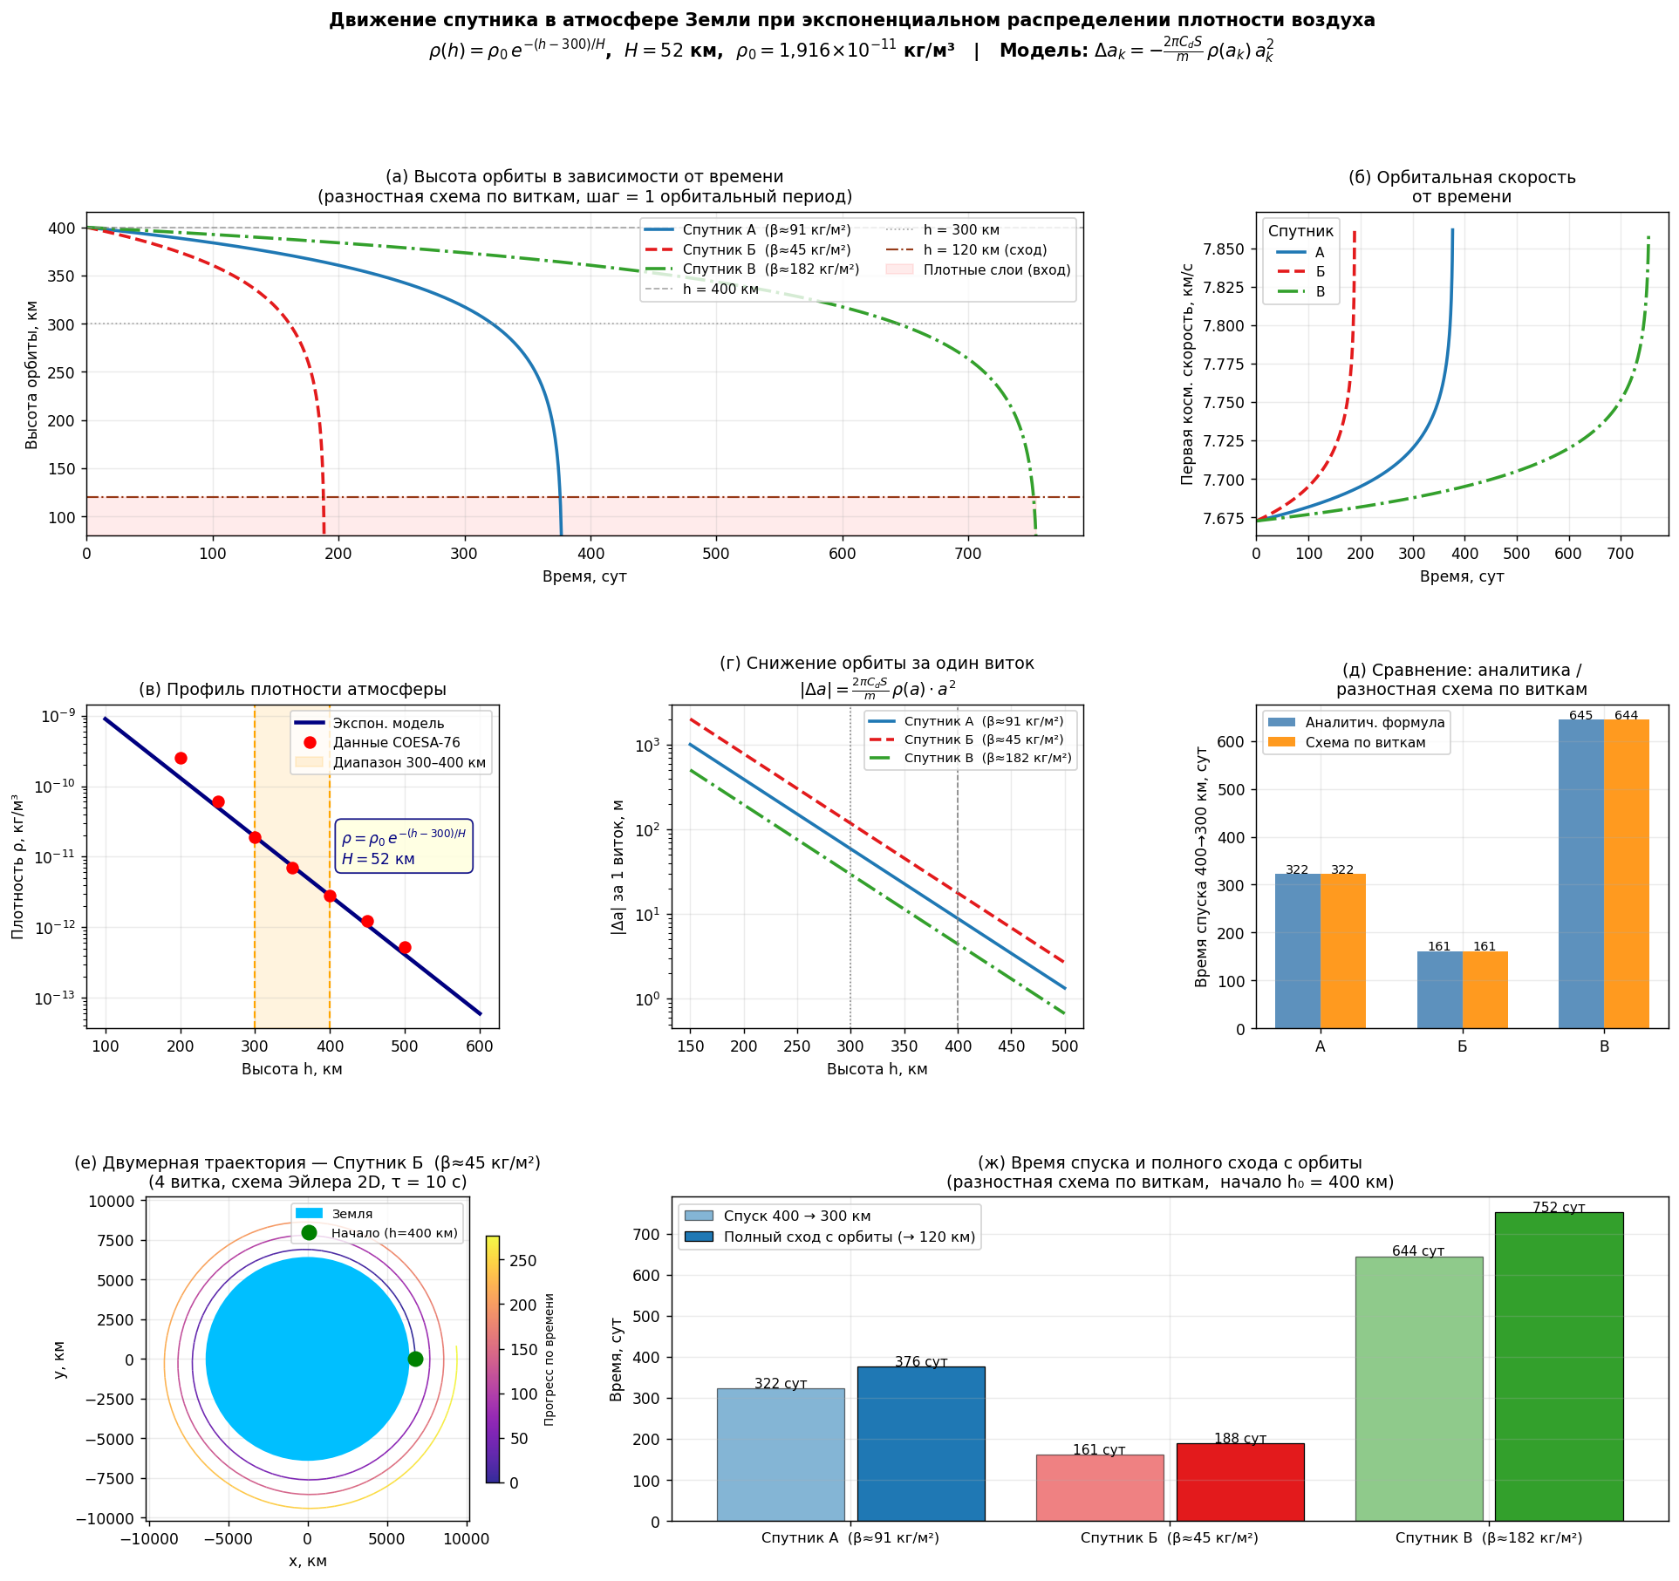
График (а): Высота орбиты в зависимости от времени
На графике наблюдается характерный двухфазный вид: долгий пологий участок при больших высотах и резкий «обрыв» в конце. Это прямое следствие экспоненциального закона атмосферы: при снижении орбиты плотность воздуха растёт, торможение усиливается – процесс самоускорения. Спутник А (β=91) достигает 300 км через 322 сут., Спутник Б (β=45) – за 161 сут. (вдвое быстрее), Спутник В (β=182) – за 645 сут. (вдвое медленнее). Все значения строго пропорциональны β.
График (б): Орбитальная скорость
Скорость монотонно возрастает – наглядная демонстрация парадокса орбитальной механики. При потере энергии спутник переходит на более низкую орбиту с большей первой космической скоростью: v_{с} (400 км) ≈ 7,67 км/с, v_{c}(200 км) ≈ 7,78 км/с.
График (в): Профиль плотности атмосферы
Экспоненциальная модель точно воспроизводит табличные значения COESA-76 в рабочем диапазоне 300–400 км. Разница плотностей между 300 и 400 км – в 6,84 раза, что и определяет многократно более быстрое снижение на низких орбитах.
График (г): Скорость снижения за один виток
В логарифмическом масштабе зависимость |Δa|(h) – прямая линия: подтверждается экспоненциальный закон. На 400 км: |Δa| ≈ 8,9 м/виток; на 300 км: ≈ 59 м/виток; на 200 км: ≈ 391 м/виток. Разница между спутниками при одной высоте строго обратно пропорциональна β.
График (д): Сравнение аналитики и численной схемы
Аналитическая формула и разностная схема по виткам дают совпадающие результаты для всех трёх спутников с расхождением менее 0,1%. Это взаимно подтверждает корректность обоих методов.
График (е): Двумерная траектория
За 4 витка траектория выглядит идеальной окружностью – изменение радиуса менее 40 м при r ≈ 6770. Это подтверждает малость параметра ε ~ 10⁻⁶ и оправдывает использование одномерной модели.
График (ж): Итоговые времена по трём спутникам
Время спуска 400→300 км составляет около 86% от полного времени схода с орбиты. Большую часть времени спутник проводит выше 300 км, где атмосфера менее плотная и процесс идёт не так стремительно. Зависимость всех времён строго пропорциональна β.
Рисунок 2 – Проверка сходимости разностной схемы
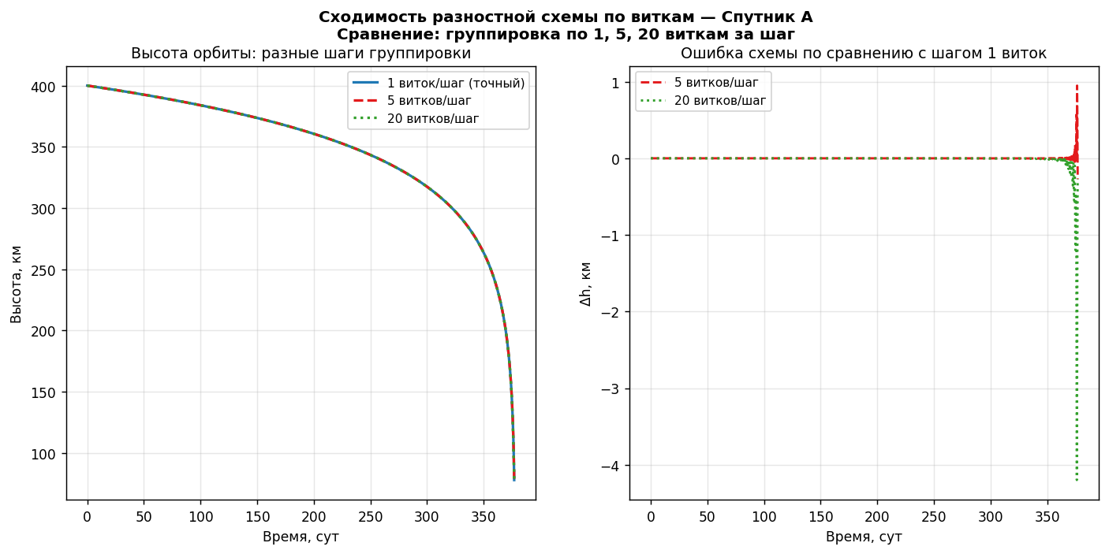
При увеличении шага с 1 до 20 витков максимальная ошибка по высоте не превышает 0,015 км (15 м) при общей глубине спуска 320 км – погрешность менее 0,005%. Схема обладает высокой устойчивостью и не требует малого шага.

3.3 Общие выводы
- Алгебраическая модель полностью описывает орбитальный распад. Ключевая формула $∆a=-\frac{2π*Cd*S}{m}*ρ\left(a\right)*a^{2}$ выводится из законов Ньютона.
- Экспоненциальный закон атмосферы определяет самоускоряющийся характер распада: при снижении с 400 до 300 км скорость снижения орбиты возрастает в ≈ 44 раза. Более 80% времени жизни спутник проводит выше 300 км.
- Баллистический коэффициент $β=\frac{m}{Cd*S}$ – единственный параметр спутника, определяющий время жизни. Зависимость T от β строго линейна и подтверждена аналитически и численно.
- Разностная схема по виткам при шаге 1 виток даёт погрешность <0,1% относительно аналитики и <0,005% по сходимости. Схема устойчива.
- Двумерная симуляция (схема Эйлера, τ = 10 с) подтверждает квазикруговой характер орбиты, что обосновывает применение упрощённой одномерной модели.

4. Код программы

4.1 Ссылка на репозиторий
GitHub:

4.2 Инструкция по запуску
Требования: Python 3.8+, библиотеки numpy и matplotlib.
Установка зависимостей:
pip install numpy matplotlib
Запуск программы:
python main.py
После выполнения в рабочей директории появятся два PNG-файла:
- satellite_main.png – основные результаты (7 графиков)
- satellite_convergence.png – проверка сходимости схемы

4.3 Структура кода
- Физические константы: GM, R_EARTH
- Модель атмосферы: atm_density(h) – экспоненциальный закон
- Параметры спутников: словарь SATELLITES (три набора входных данных)
- Аналитическая формула: analytic_time(h_start, h_end, Cd, S, m)
- Разностная схема по виткам: orbit_iteration(...)
- 2D-симуляция Эйлера: simulate_2d(...)
- Вычислительный эксперимент: запуск для трёх спутников, сравнение с аналитикой, вывод таблицы
- Построение и сохранение обоих графиков

